七年级八上第四章中国的主要产业
第三节交通运输业（总第二课时）
【学习目标】：
1、掌握每种交通运输方式的特点，会根据客货要求来选择最佳的运输方式。
2、通过读图了解我国水运的主要航道、重要的海港；记住我国主要的航空港。
3、了解我国管道运输的发展情况及主要线路。
【学习重点】：
掌握每种交通运输方式的特点，会根据要求来选择最佳的运输方式。
【学习难点】：
1、我国重要港口的名称和分布。
2、交通运输方式的合理选择。
【预习学案】：
学习任务：阅读教材P₁₀₅—P₁₀₉的相关内容，完成下列内容，了解各种交通运输方式的特点，记住我国重要的港口、航空港。会根据实际情况选择合适的交通运输方式。
1、铁路运输速度较 、运载量较 、运价较 ，适宜于 距离运送客、货的现代化运输方式。
2、公路运输具有 ， ， 等特点可以满足“ ”的服务要求，是我国 途运输的主要方式。
3、水路运输主要包括 和 两大类。优点是运载量 、投资省、运价 ，缺点是速度 ，受到自然条件的限制。
4、我国远洋航线以 、 、 、 、 、广州和 等海港为据点，同世界上160多个国家和地区的许多海港建立了海运联系。
5、位于辽东半岛南端的海港是 ，与陇海铁路相连的海港是 ，位于南海珠江口的海港是 ，位于海南岛北部、濒临琼州海峡的海港是 ，位于北部湾北侧的海港是 。
6、说一说管道运输适宜运输的货物是 。它的优点有 缺点是 ，我国重要的石油运输管道干线有
7、 是衡量一个国家交通运输现代化程度的重要标志。
【预习诊断】：
1．“网购”是一种新兴的购物方式，最适宜为其服务达到“送货上门”目的的交通运输方式是（ ） A．铁路 B．公路 C．航空 D．水运
2．从澳大利亚运输50万吨铁矿石到中国上海，应选用（ ）
A.铁路运输 B.管道运输 C.航空运输 D.海洋运输
3、结合各种交通运输方式的优缺点，完善下列表格
类别 | 起止点 | 交通方式
50万吨煤 | 大同一上海
游览三峡 | 重庆一武汉
参观广交会 | 西宁一广州
鲜花上市 | 广州郊区一城区
西气东输 | 塔里木盆地一上海
【拓展训练案】
1、下列哪种情况，乘飞机最合适（ ）
A、一大学生由武汉到郑州探亲 B、从重庆到武汉，沿途观赏三峡风光
C、急救药品从北京运至拉萨 D、十万吨铁矿石由澳大利亚运往宁波
2． 目前，济南的交通拥堵问题非常严重，下列解决措施中不可行的是（ ）
A. 合理规划立交桥和停车场 B．鼓励市民尽量使用公共交通工具
C． 调整人们上下班时间，错开人流车流高峰 D．在市区大力修建高速公路
3、结合各种交通运输方式的特点，在横线上填出合理的交通运输方式名称。
①在抗击SARS过程中，医生需要使用广州非典康复者的血清为北京的非典患者治疗。将采集好的血清从广州运送到北京，最合适的运输方式是________；
②一吨活鱼从郊区运到市区________；③20万吨的煤炭从大同到秦皇岛________；
④从重庆到武汉旅游，沿途观赏三峡风光________；
⑤中国内地对宝岛台湾“零关税”开放水果市场，台湾果农将水果运到福建________。
4、由中央电视台等多家媒体组织的“感知中国•穿越新丝路﹣﹣渝新欧国际铁路媒体特别行动”采访团，沿“渝新欧”铁路所经各国采访报道．结合图和表，回答问题．
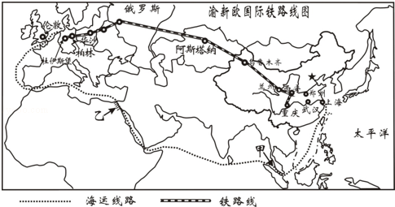
表：从重庆到德国杜伊斯堡不同运输方式所需要的时间及费用
运输方式 | 时间（天） | 运费（美元/箱）
铁路 | 16 | 6000
海运 | 45 | 3000
航空 | 1 | 30000
（1）渝新欧铁路从重庆出发到西安，沿着 线到兰州，然后经过兰新线到达边境口岸阿拉山口，进入 （邻国），再经俄罗斯、白俄罗斯、波兰，至德国的杜伊斯堡，全长11179公里．
（2）采访团从重庆到杜伊斯堡，发现沿途自然景观的变化是森林、温带草原、温带荒漠、温带草原、森林，导致这种景观变化的主要原因是 ．
（3）结合表，分析“渝新欧”铁路运输的优点 ．
（4）如图为伦敦及“渝新欧”铁路沿线三个城市的气候图，据图示可知由伦敦到阿斯塔纳降水量的变化特点是 ，气温年较差的变化特点是 ．造成这种变化特点的主要因素是 ．
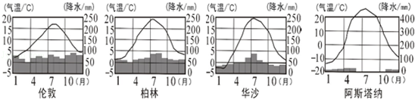
（5）重庆有一批货物如果水运到杜伊斯堡，依次经过东海、南海、 海峡（图中甲）、印度洋、红海、 运河（图中乙）、地中海、大西洋到达德国．
【限时作业】1、中国国家主席习近平提出的“丝绸之路经济带”和“21世纪海上丝绸之路”成为当前的热点话题，我国通过“一带一路”与其他国家和地区进行大批商品贸易，最适宜的运输方式是（ ）A、航空和铁路B、铁路和水运C、水运和管道D、公路和航空
2、高铁开通后，大部分乘客是商人和公务人员，普通民众出行很少选择高铁。普通民众出行不选择高铁的主要原因是（ ）
A．速度快 B．票价高 C．舒适性差 D．灵活性高
3、下列哪种情况，乘飞机最合适（ ）
A、一大学生由武汉到郑州探亲 B、从重庆到武汉，沿途观赏三峡风光
C、急救药品从北京运至拉萨 D、十万吨铁矿石由澳大利亚运往宁波
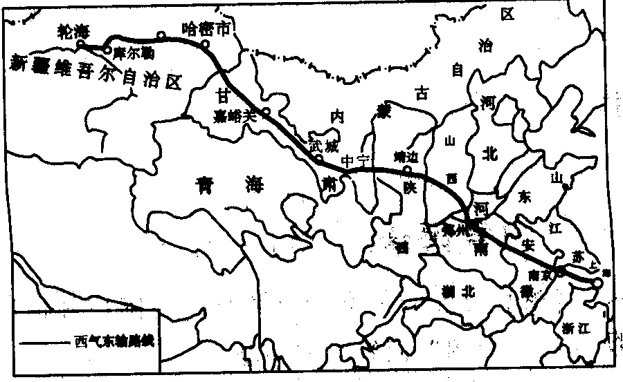
读我国“西气东输”路线示意图，回答4—5题。
4、我国“西气东输”工程的天然气主要来自（ ）
A、柴达木盆地 B、塔里木盆地
C、准噶尔盆地 D、四川盆地
5、“西气东输：的运输方式为（ ）
A、铁路运输B、公路运输C、水上运输D、管道运输
6、中欧班列采用铁路运输，与海洋运输相比，采用铁路运输方式实现上述两地间货物运输，其主要优势是（ ）①单次运量更大 ②受天气影响小 ③线路距离较近 ④速度快耗时短．
A．①②③ B．①②④ C．①③④ D．②③④
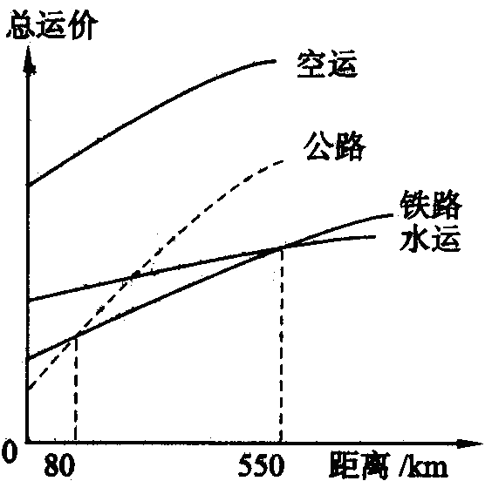
7、上周末，泰安市的王师傅在家收到从云南昆明网购来的一箱新鲜荔枝，你认为送达这箱荔枝的最佳联运方式是（ ）
A、铁路、公路B、内河、公路C、航空、公路D、航空、铁路
8、读“各种运输方式运费与距离的相关统计图”，完成下列各题。
(1)运输距离在80千米内，最廉价的运输方式是________；
(2)运输距离在80—550千米之内，最廉价的方式是_____；
(3)运输距离在550千米以上，最廉价的运输方式是_____；

参考答案

预习诊断：
1、B 2、D 3、铁路+海运 河运 航空 公路 管道
拓展训练案：
1、C 2、D 3、航空 公路 铁路 内河 海运
4、（1）兰新 哈萨克斯坦 （2）、距海位置远近变化 （3）运速较快，运费较低
（4）减少 变大 距海越来越远 （5）马六甲 苏伊士
限时作业：
1、B 2、B 3、C 4、B 5、D 6、D 7、C
8、(1)公路 （2）铁路 （3）水运

